**NAMA : LUSIANA DIYAN NINGRUM (2210181051)**

**KELAS : 1 D4 TEKKOM B**

1. bilangan positif

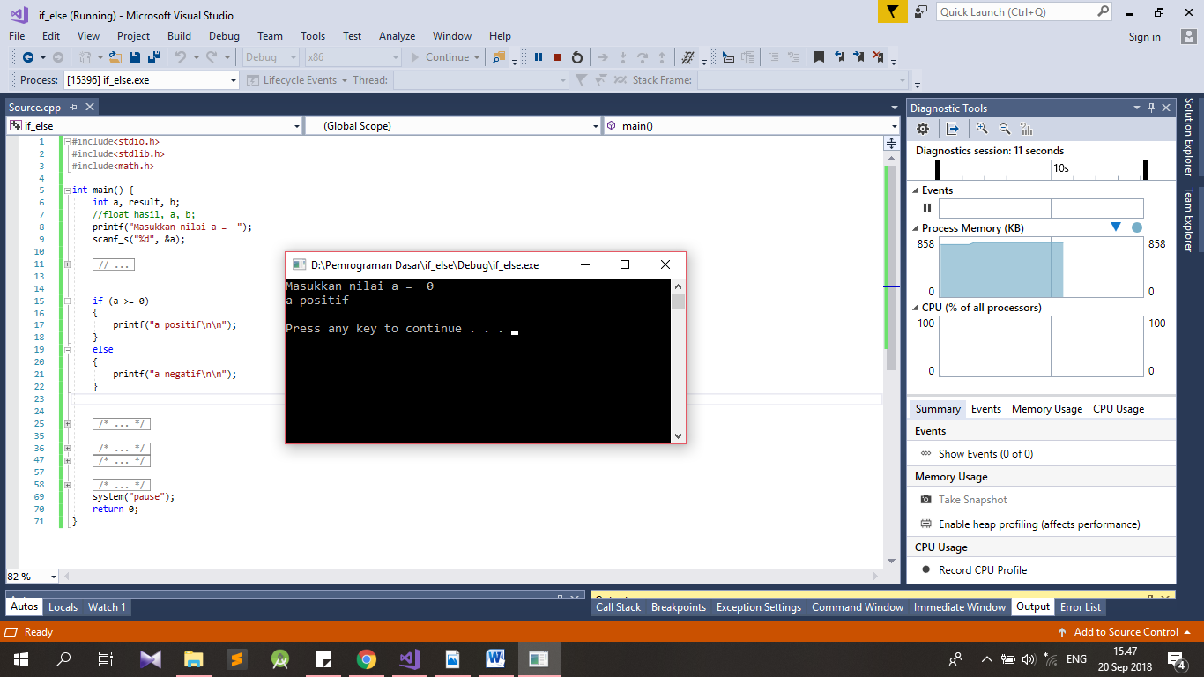

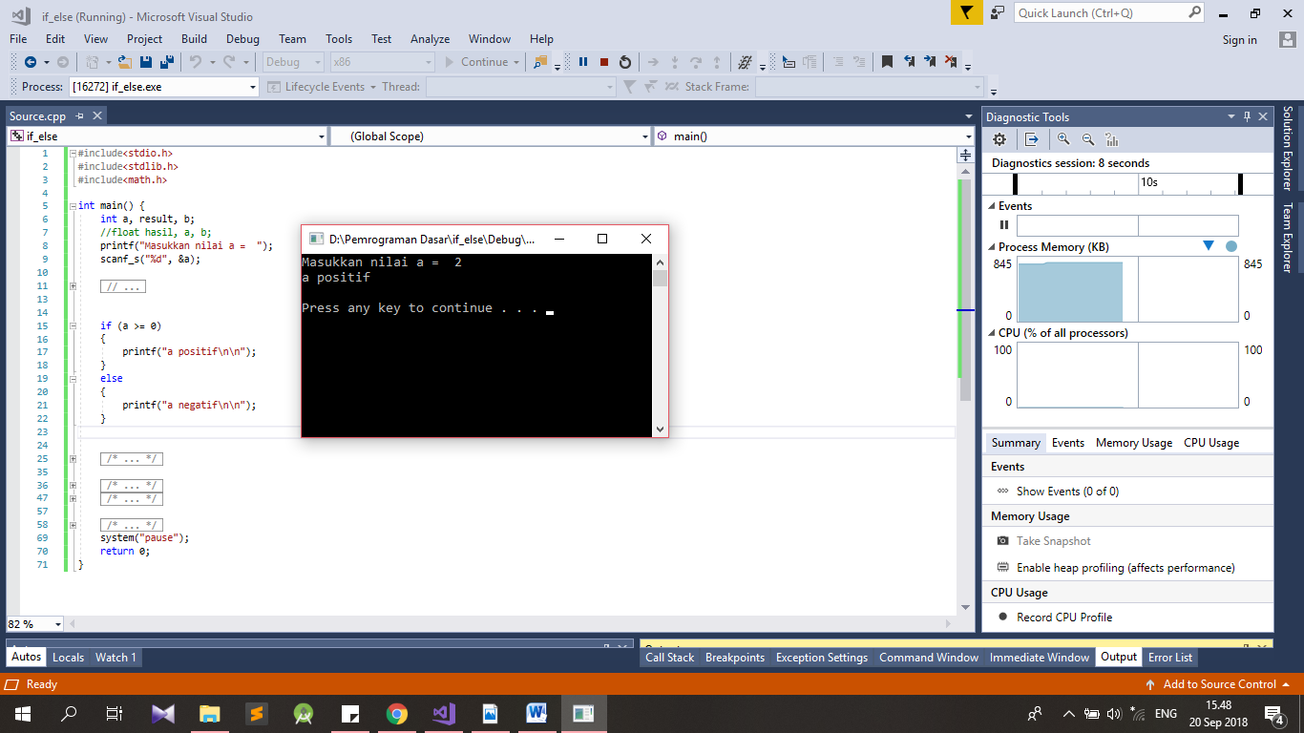

Bilangan negative

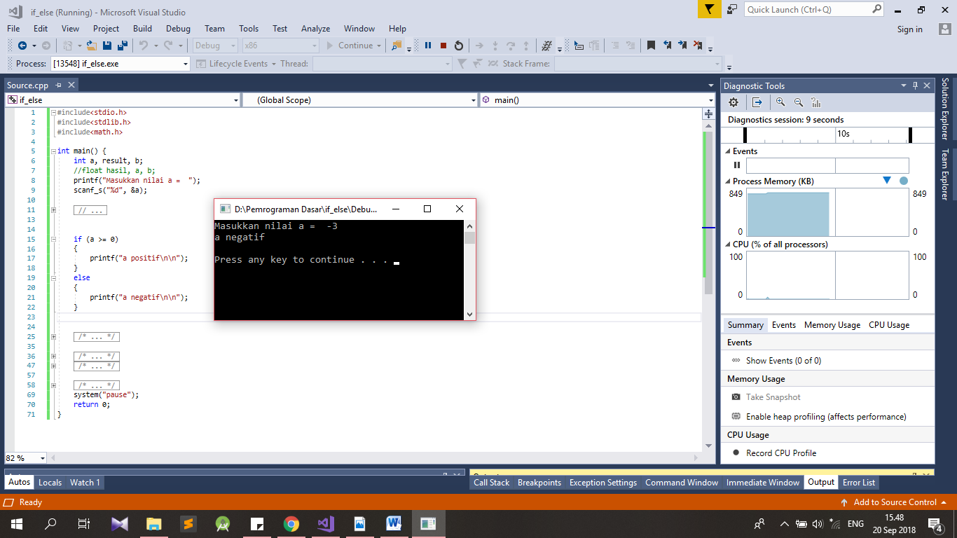

2. bilangan ganjil

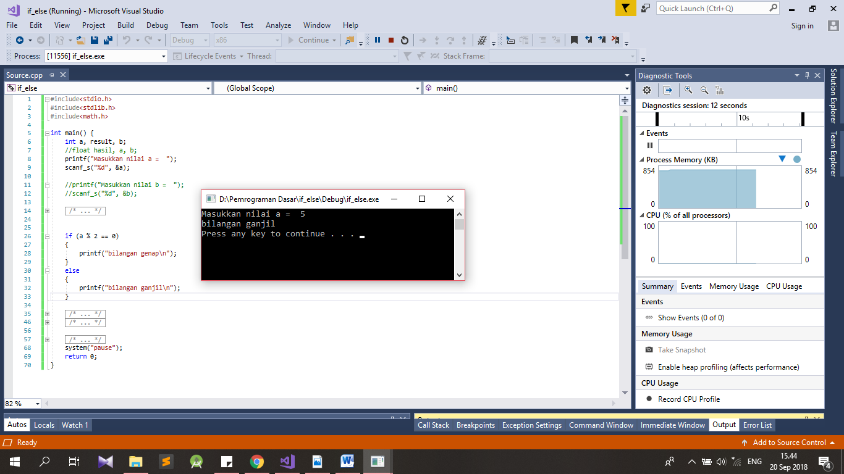

Bilangan genap

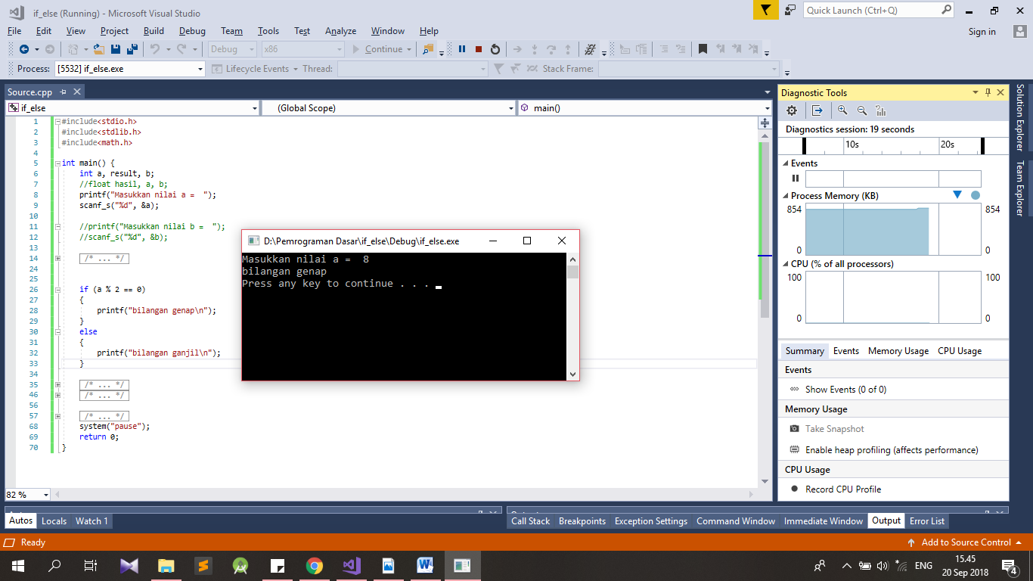

3. mendapat potongan harga, belanja >= 100

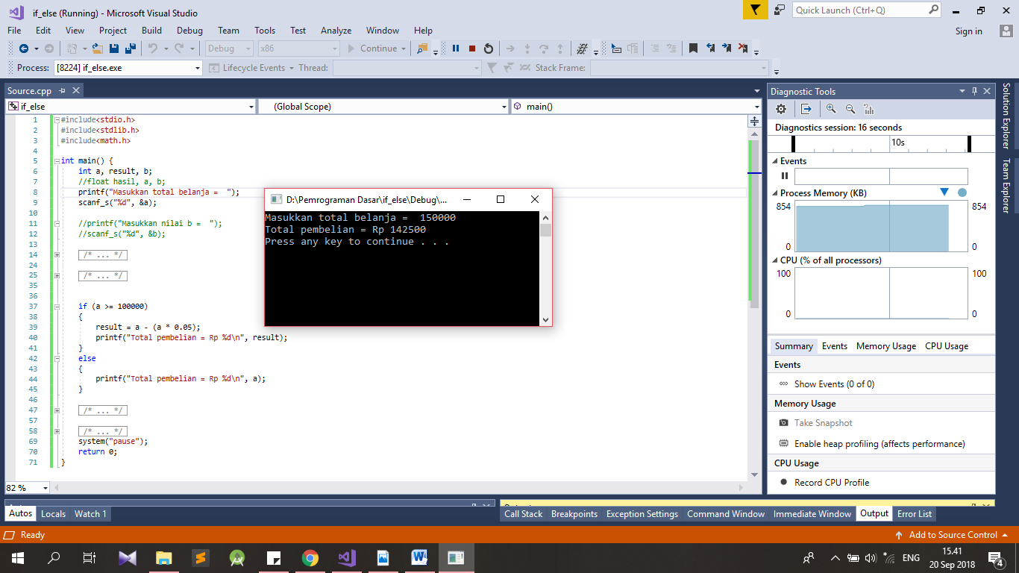

Tidak mendapat potongan harga

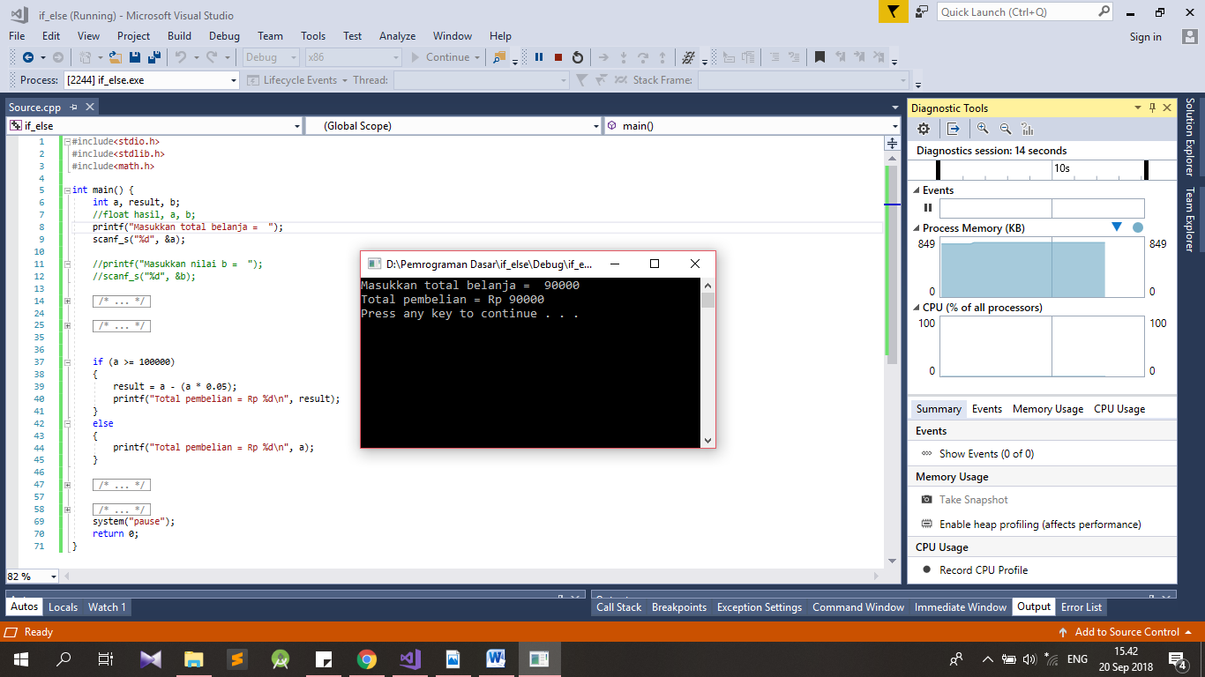

4. kelipatan persekutuan

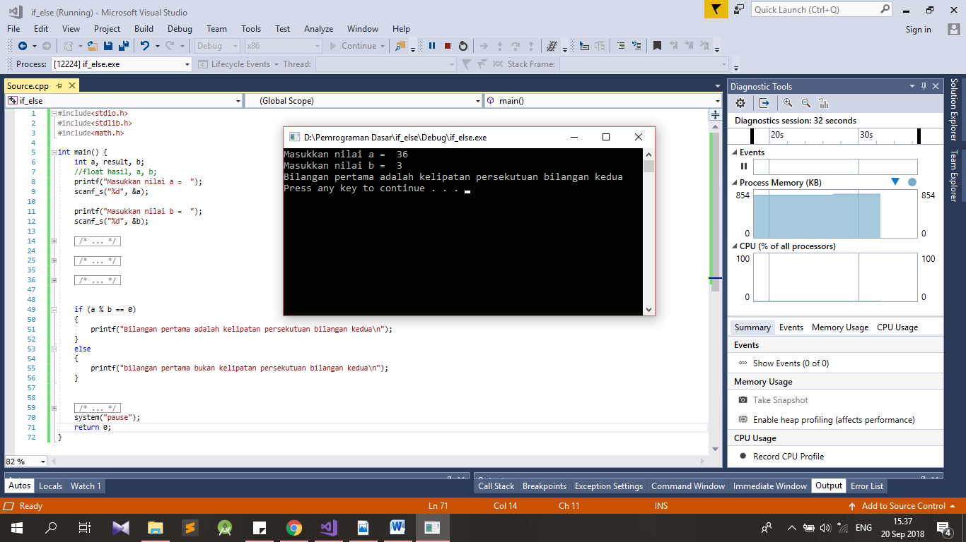

Bukan kelipatan persekutuan

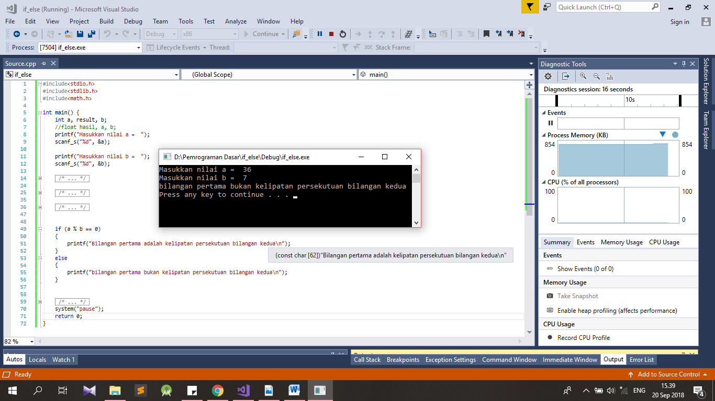

5. a dan b > 0

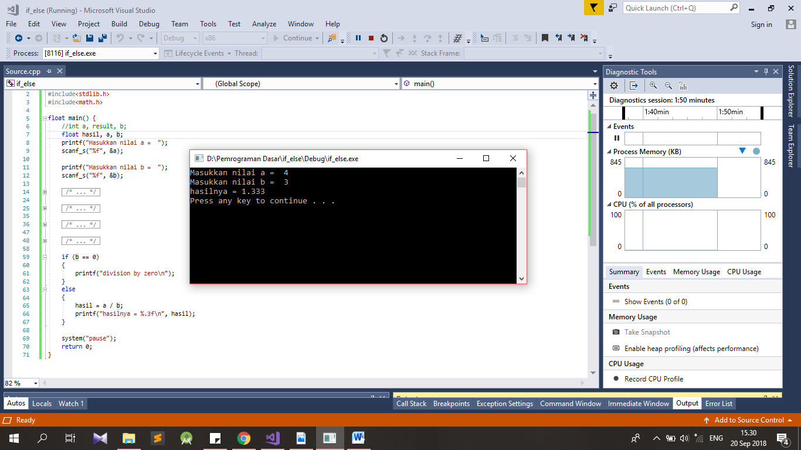

a > 0, b = 0

